Pour investir dans le projet Bananacoin, vous devez avoir des Ethereum ou des Bitcoins.

**Instructions pour l’acquisition de cryptomonnaies.**

Vous pouvez utiliser des cartes bancaires ou d'autres transferts d'argent pour acheter des cryptomonnaies, par exemple PayPal, Qiwi, Advcash, Alipay. Vous pouvez également échanger une autre cryptomonnaie pour celle dont vous avez besoin.

Les moyens les plus courants d'acheter une cryptomonnaie sont l'utilisation des plateformes d'échange, de services spécialisés et de robots. Une attention particulière doit être accordée aux transactions. Les opérations sur des cryptomonnaies ne peuvent pas être annulées, compensées ou rendues.

Pour chercher des plateformes d’échange, utilisez la vue d’ensemble de coinmarketcap :

<https://coinmarketcap.com/currencies/bitcoin/#markets> – pour chercher les Bitcoins

<https://coinmarketcap.com/currencies/ethereum/#markets> - pour chercher les Ethereum

Quand vous choissisez une plateforme, faites attention au volume journalier des transactions (Volume%); et la disponibilité de votre monnaie locale pour éviter d’avoir trop de conversions.

Puis, apprenez les termes et les commissions pour ce service. Pour le retrait de fonds, certaines plateformes peuvent exiger une photo des pièces d'identité et de votre carte bancaire, avec laquelle le paiement sera effectué (mais il y a habituellement une limite sur les transactions sans personnalisation). Après l'achat, le retrait des fonds est effectué par la création d'une demande spéciale. Faites une demande à l'aide de l'adresse du portefeuille ETH\BTC à partir de votre compte personnel.<https://bananacoin.io/profile> .

|  |
| --- |
| Pour trouver des échangeur, utilisez Bestchange, référence au service **-**<https://www.bestchange.com/?p=94151> – sur la gauche, choissisez votre type de paiement, et à la colonne de droite Ethereum ou Bitcoins. |
| Lors du choix d'un échangeur, tenez compte du taux, des montants disponibles pour l'échange et de la présence d'une évaluation uniquement positive (dans la partie de droite en vert).  Puis, apprenez les termes et les commissions pour ce service. Pour le retrait de fonds, certaines plateformes peuvent exiger une photo des pièces d'identité et de votre carte bancaire, avec laquelle le paiement sera effectué (mais il y a habituellement une limite sur les transactions sans personnalisation). Après l'achat, le retrait des fonds est effectué par la création d'une demande spéciale. Faites une demande à l'aide de l'adresse du portefeuille ETH\BTC à partir de votre compte personnel.<https://bananacoin.io/profile> . |
| Un exemple de **service spécialisé** -<https://localbitcoins.com/buy-bitcoins-online/?ch=jg9d> . Sur ce service, il est possible d'acheter ou de vendre des bitcoins en tenant compte des systèmes de paiement locaux ou non. Le site n'est qu'une plateforme, et les transactions se font directement entre utilisateurs.  <https://www.youtube.com/watch?v=iUYGzJ8kR6U>  (Video instruction) |
| Après avoir choisi la meilleure option, il est préférable de contacter le vendeur par un dialogue (chat) et de préciser les détails. Après l'achat, le retrait des fonds est effectué par la création d'une demande spéciale. Faites une demande à l'aide de l'adresse du portefeuille ETH\BTS à partir de votre compte personnel.<https://bananacoin.io/profile> . |
|  |

Exemple d’un **bot telegram** - BTC Banker (service link -<https://telegram.me/BTC_CHANGE_BOT?start=264325087ssAffiliate> )

Le service est également la plate-forme, les transactions faites entre les utilisateurs, le bot lui-même dirige des instructions étape par étape sur les actions nécessaires. Après l'achat, le retrait des fonds est effectué par la création d'une demande spéciale. Faites une demande à l'aide de l'adresse du portefeuille ETH\BTS à partir de votre compte personnel. <https://bananacoin.io/profile> .

**ETH - Instruction pour investir avec le transfert d’Ethereum.**

1. Enregistrez-vous sur le site

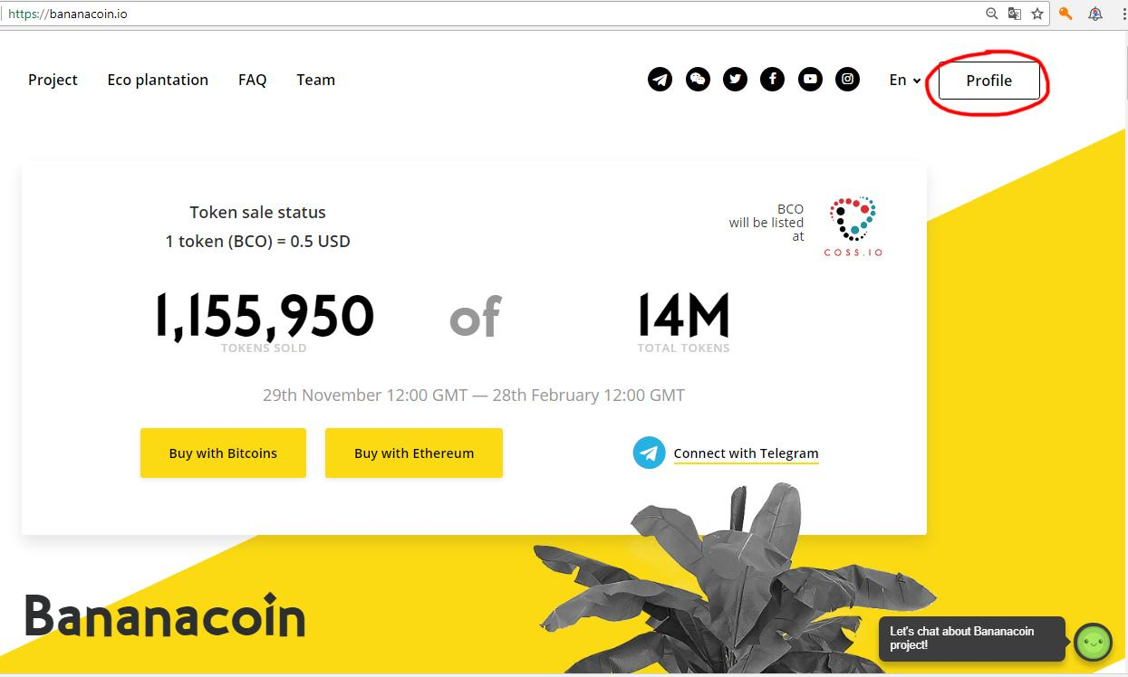

2. Sur le compte personnel https://bananacoin.io/profile, copiez l'adresse de votre portefeuille ETH et envoyezvos Ethereum par tout moyen à votre disposition. (voir l'instruction comment acheter de la cryptomonnaie)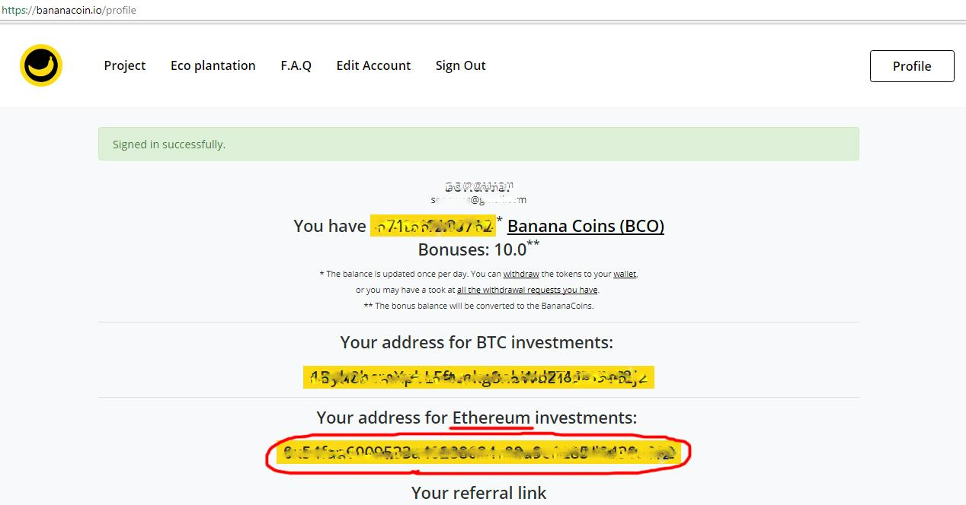

1. Tokens will appear in your account within 24 hours.

**BTC - Instruction for investing with the translation of Bitcoins.**

1. Register on the site.



1. At the personal account https://bananacoin.io/profile copy the address of your BTC wallet and send Bitcoins in any available way. (see the instruction how to buy cryptocurrency)

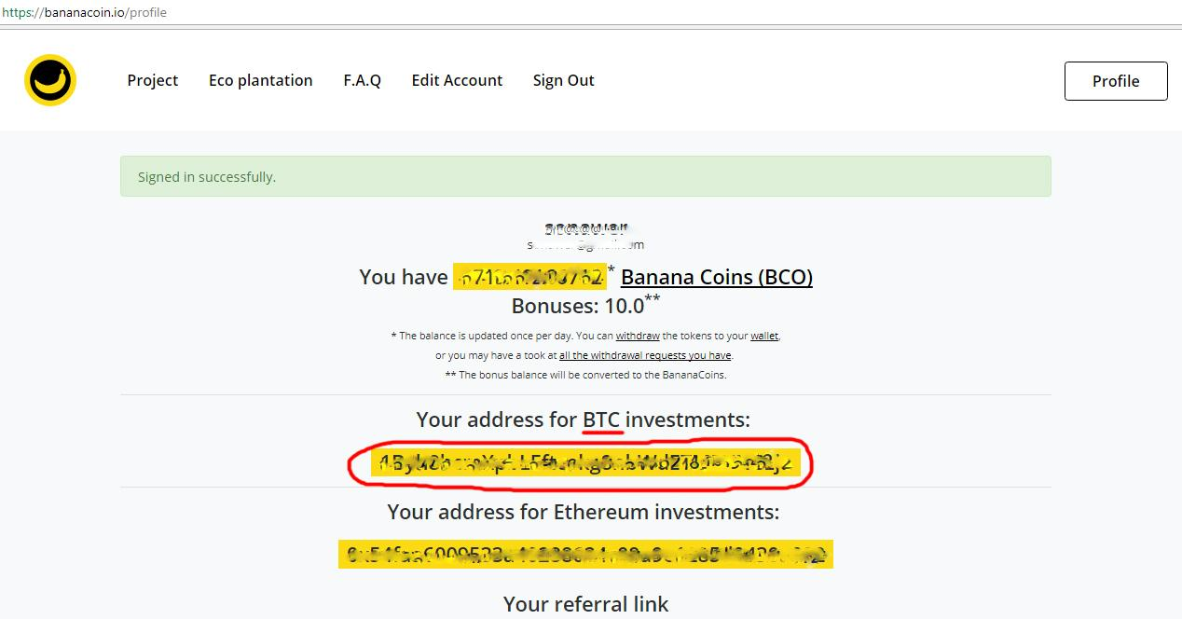

1. Les tokens apparaîtront dans votre compte sous 24 heures.

**Instructions de smart contract pour investir.**

Cette méthode est destinée aux personnes qui ont une connaissance des cryptomonnaies, au moins à un niveau élémentaire, et qui comprennent bien les principes de la sécurité sur Internet.

Pour cela, vous devez envoyer vos Ethereum (ETH) directement depuis votre portefeuille PERSONNEL, qui supporte les ERC20 Ethereum tokens. Par exemple www.myetherwallet.com (abrégé en MEW). Cette méthode de réapprovisionnement n'est disponible pour aucune autre option d'envoi de fonds, par exemple à partir d'échanges, d'échangeurs, de porte-monnaie personnel sans le soutien de tokens, etc.

**Enregistrement sur MEW wallet**

1. Créez un wallet Eth sur myetherwallet.com

Allez sur <https://myetherwallet.com>. Pensez à un mot de passe solide (et écrivez le en un endroit sûr). Cliquez sur "Create New Wallet".

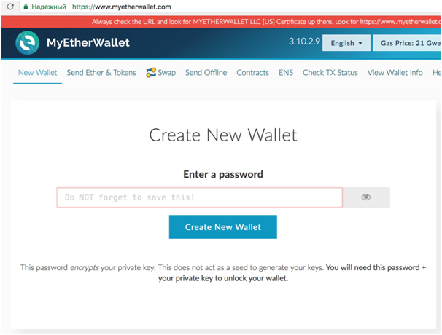

2. Sauvegardez votre "Keystore file". Pour cela, cliquer sur "Download Keystore file". Conservez ce fichier pour restaurer wallet. Puis cliquer sur "I understand. Continue ".

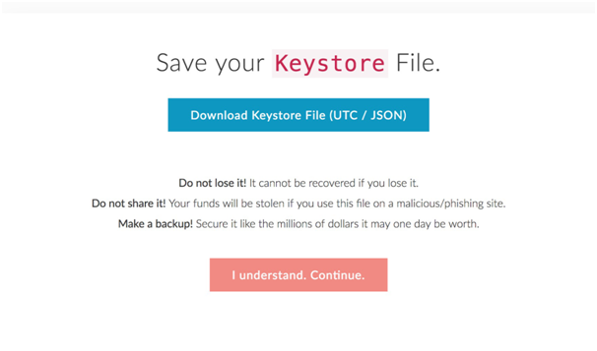

3. Sauvegardez votre clé privée ("Private Key"). Ne la perdez pas et ne la partagez pas avec qui que ce soit. Cela peut conduire à la perte de vos fonds.

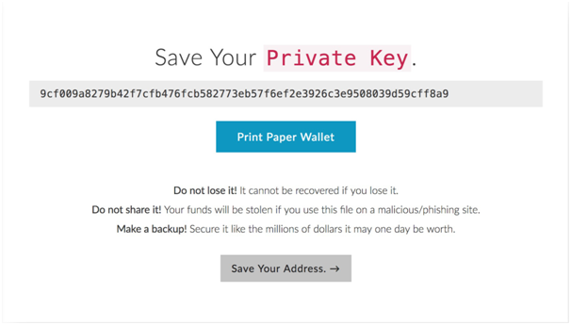

4. Selectionnez "View Wallet info" et the sélectionnez l’entrée "Keystore File". Dans ce cas, vous devrez entrer le mot de passe de l’étape 1. Ou entrer "Private Key" et cliquer sur "Unlock wallet".

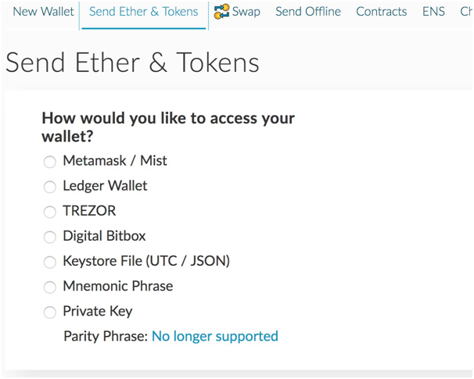

5. Après avoir débloquer votre portefeuille, vous verrez votre adresse Ethereum.

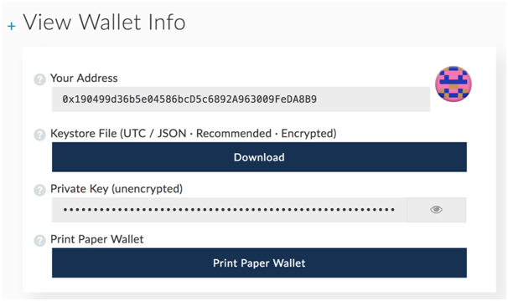

6. Puis vous devez envoyer des Ethereum vers votre adresse Ethereum myetherwallet.com.

**ETH – Investir depuis un smart contract**

1. Ouvrez votre portefeuille qui supporte les tokens ERC20

2. Allez sur la partie Ethereum sending.

3. Copier l’adresse de smart contract du destinataire : 0x79c35f96604665F505B63cfedA725bEE4d435C4e

4. Fixez la limite de gas : 200,000

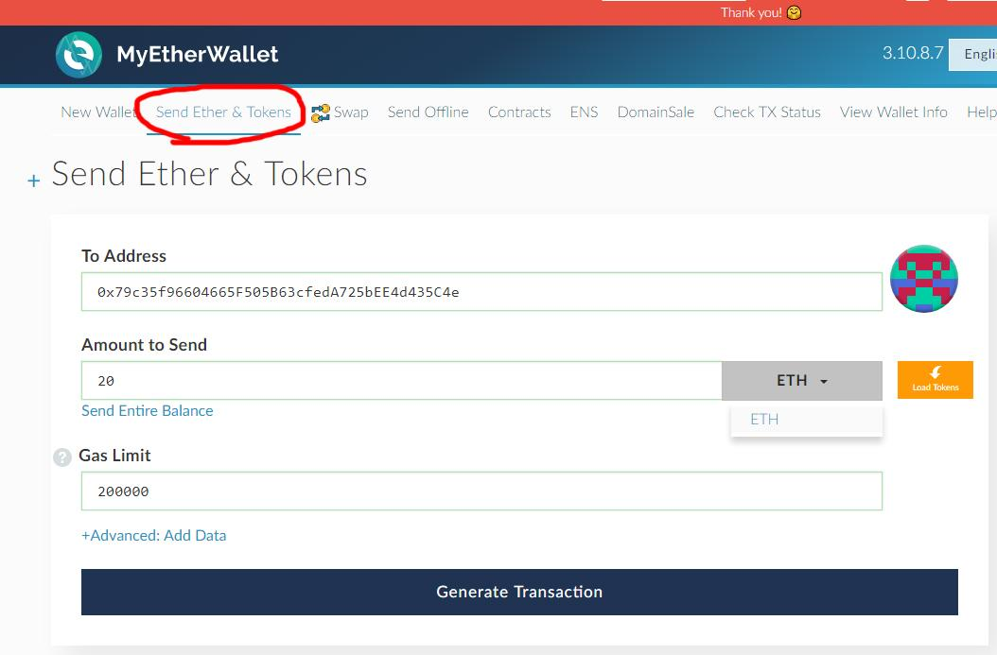

5. Après l’envoi, les tokens seront envoyés automatiquement.

6. Pour que les tokens s’affichent correcment dans votre portefeuille, vous pouvez “add a token” dans les paramètres de votre wallet. Cette option n’affecte pas vos tokens.

address 0x865D176351f287fE1B0010805b110d08699C200A

decimals - 8

name – BCO

